# РОССИЙСКИЙ УНИВЕРСИТЕТ ДРУЖБЫ НАРОДОВ

### Факультет физико-математических и естественных наук

### Кафедра прикладной информатики и теории вероятностей

Отчёт по лабораторной работе №5

##### *Тема* : Управление версиями

Выполнил: Студент группы НПИ 01-20

Гаглоев Олег Мелорович

Студенческий билет № 1032201347

Москва 2021

##### Структура :

1. Цель
2. Ход работы
3. Вывод

##### Цель :

Приобретение практических навыков взаимодействия пользователя с системой посредством командной строки.

##### Ход работы :

1. Узнал полное имя своего домашнего каталога, использовал команды cd и pwd 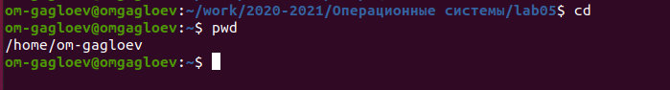 Видим, что полное имя - /home/om-gagloev 2)Перешёл в каталог /tmp с помощью команды cd и вывел его содержимое с помощью команды ls с различными опциями 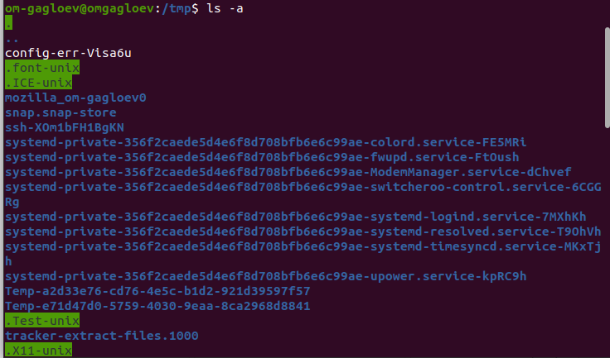 Команда ls -a показывает и скрытые файлы , 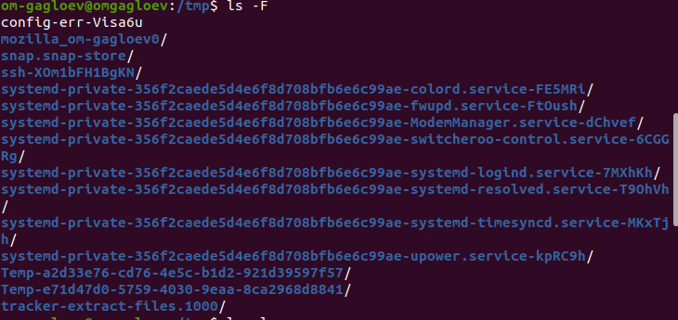 Командаls -F показывает типы файлов 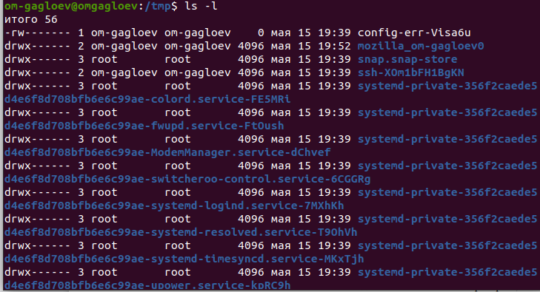 Команда ls -l показывает подробную информацию о файлах и каталогах
2. Определил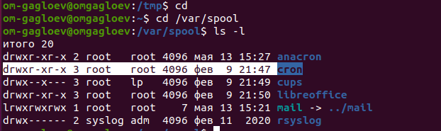, есть ли в каталоге /var/spool подкаталог с именем cron с помощью команды cd /var/spool
3. Перешёл в домашний каталог и вывел его содержимое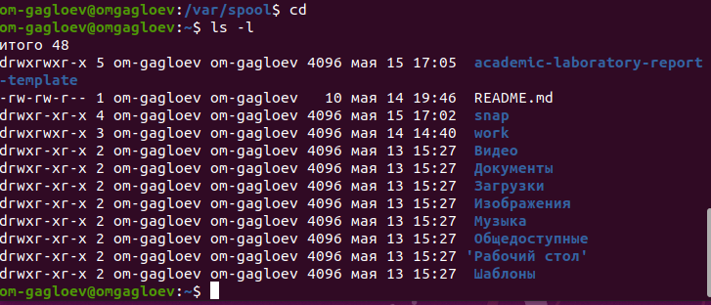 Владельцем являюсь я, т.е om-gagloev
4. Создал каталог newdir и в нем каталог morefun , всё с помощью команды mkdir 6)Далее создал три каталога с помощью той же команды mkdir 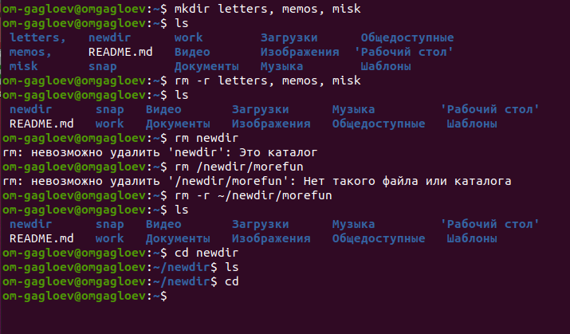 и тут же удалил их с помощью команды rm -r Попробовал удалить каталог newdir, но не получилось, потом попробовал удалить каталог morefun по пути ~/newdir/morefun , что уже было успешно 7)Теперь с помощью команды man изучу 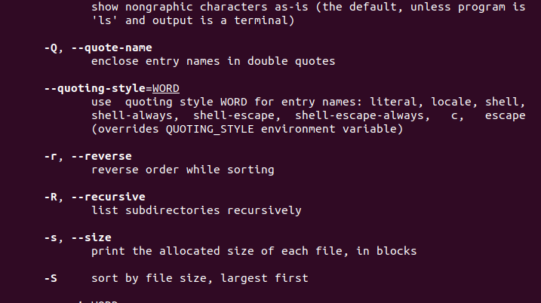 Какую опцию команды ls нужно использовать для просмотра содержимое не только указанного каталога, но и подкаталогов, входящих в него Это опция -R 8)Позволяющую отсортировать по времени последнего изменения выводимый список содержимого каталога с развёрнутым описанием файлов.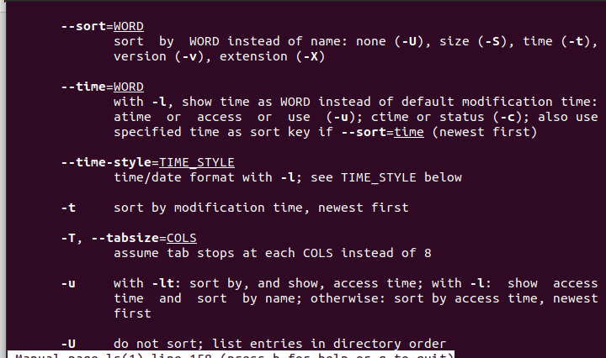 Это опция -t 9 Использовал команду man для просмотра описания команд: cd, pwd, mkdir, rmdir, rm.

 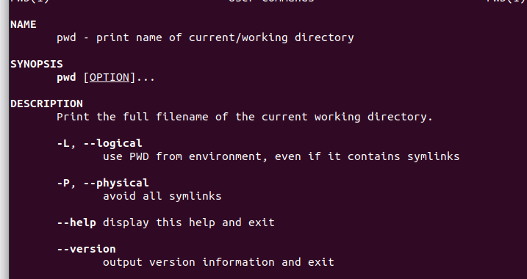 Для pwd: • L (не разыменовывать символические ссылки. Если путь содержит символические ссылки, то выводить их без преобразования в исходный путь) • P (преобразовывать символические ссылки в исходные имена. Если путь содержит символические ссылки, то они будут преобразованы в названия исходных директорий, на которые они указывают)

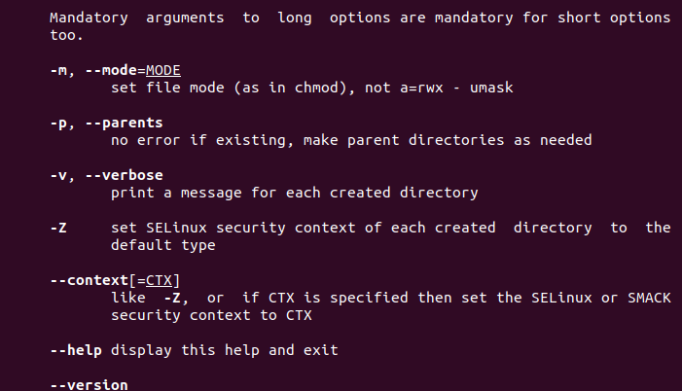 Для mkdir: • p (создать все директории, которые указаны внутри пути) • v (выводить сообщение о каждой создаваемой директории)

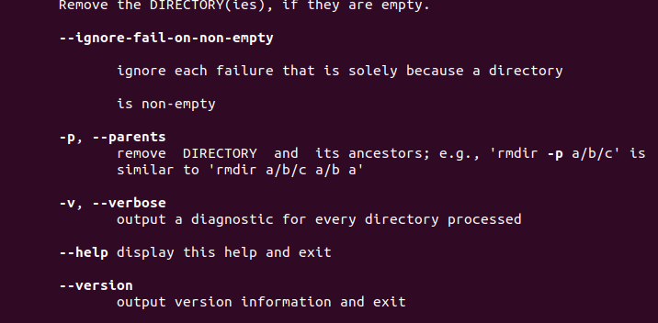 Для rmdir: • p (удалить каталог и все его родительские каталоги) • v (вывести диагностику для каждого обработанного каталога) 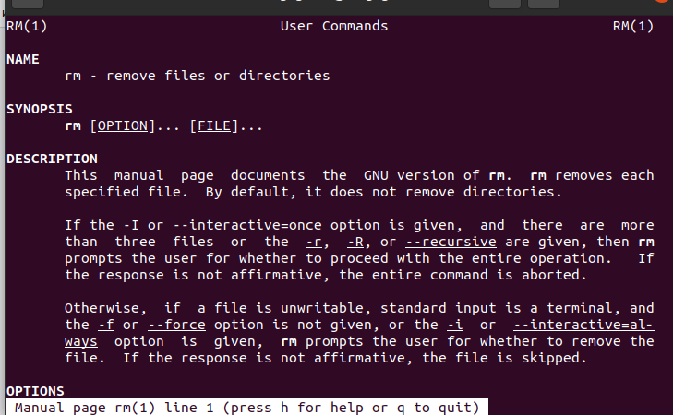 Для rm: • f (игнорировать несуществующие файлы и аргументы. Никогда не выдавать запросы на подтверждение удаления) • r (удаление директорий и их содержимого. Рекурсивное удаление) • i (выводить запрос на подтверждение удаления каждого файла) 10) Использя информацию после введение команды history попробовал выполнить модификацию команд: 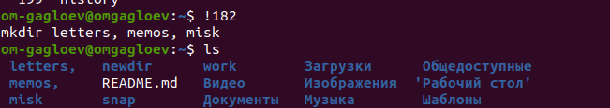  

##### Вывод:

Я приобрел практические навыки взаимодействия пользователя с системой посредством командной строки.

##### Контрольные вопросы:

1. Это программа, которая позволяет управлять компьютером путем ввода текстовых команд с клавиатуры.
2. При помощи команды pwd. Например, если я нахожусь в домашнем каталоге, команда выведет на экран /home/om-gagloev.
3. Команда ls -F показывает типы файлов. Пример есть в самой лабораторной работе.
4. Файл считается скрытым, если его название начинается с «.». Скрытые файлы можно вывести с помощью команды ls –a. Примеры так же имеются в лабораторной работе.
5. Удалить файл можно командойrm. Удалить каталог можно командойrmс опцией rили командой mkdir. И каталог, и файл можно удалить командойrmс опцией r.
6. С помощью команды history.
7. Можно модифицировать команду при помощи следующей конструкции:! :s//. Пример: команда !<16>:s//заменит команду ls –a, находящуюся в 16 строке, на ls –F.
8. Да, через символ «;»
9. Экранирование — это способ заключения в кавычки одиночного символа. Экранирующий (escape) символ (``````) сообщает интерпретатору, что следующий за ним символ должен восприниматься как обычный символ.
10. Выводится подробный список, в котором отображается владелец, группа, дата создания, размер и другие параметры.
11. Относительный путь - путь по отношению к текущему рабочему каталогу пользователя или активных приложений. Полный или абсолютный путь — это путь, который указывает на одно и то же место в файловой системе, вне зависимости от текущего рабочего каталога или других обстоятельств. Полный путь всегда начинается с корневого каталога. Например, при нахождении в домашнем каталоге относительный путь каталога pam будет/pam, а абсолютный путь каталога - /home/user/pam.
12. С помощью команды man.
13. Для автоматического дополнения нужно использовать tab после введённых первых символов команды.